**EL TRANSPORTE COMO UNA MIRADA HACIAL EL FUTURO**

**INTRODUCIÓN.**

En las grandes ciudades el urbanismo ha llevado a resolver los problemas de crecimiento desordenado e indiscriminado, además del cuidado del medio ambiente utilizando para esto la planificación estratégica, y la renovación urbana.

La perspectiva que utiliza la urbanización global, es sumamente importante en el mundo de hoy, cuando las población va creciendo rápidamente y se necesita analizar el presente de las ciudades y proyectarlas hacia el futuro con una planificación a gran escala. Esta escala está armada en base a pequeños espacios que forman una ciudad, como la movilidad de personas, automóviles y la  situación y el desarrollo social.

Tomado como perspectiva, las grandes herramientas que nos proporciona el Urbanismo, es importante movernos hacia adelante en temas urbanos y arquitectónicos, para ello se debe preservar aquello que llevó a La Paz a ser una ciudad maravilla, todo esto en el contexto de urbanismo nos crea una problemática complicada por resolver, debido a la idiosincrasia de nuestros habitantes, mezclada con la topografía de nuestra ciudad y como si eso no fuera suficiente el distanciamiento de poderes entre el gobierno central y el local.

**DESARROLLO.-**

Uno de los últimos avances que ha tenido la Ciudad de La Paz, en cuanto a una nueva perspectiva de ver el transporte masivo, es la puesta en marcha de uno de los mejores proyectos del Gobierno Autónomo Municipal de La Paz, a criterio de muchos especialistas y ciudadanos.

El trasporte denominado PumaKatari ha mostrado muchas de las cualidades ya olvidadas por los paceños, la calidad material de sus vehículos, que contrastan con lo vetusto e inadecuado de los colectivos y minibuses, brindando confort y respeto al usuario. De la misma manera, el trato al pasajero por parte de los funcionarios del PumaKatari, así como las modalidades de uso que se implantan (asientos reservados para adultos mayores y personas con discapacidad, cortesía de ceder asiento a quien pueda más necesitarlo, prohibición de ingerir alimentos y bebidas durante el transporte etc), constituyen verdaderas innovaciones que repercuten en la valoración del ciudadano y en una conciencia de servicio y correspondencia para con los demás.

A pesar que el Pumakatari hasta ahora a logrado mantenerse victorioso, sobre todo por el apoyo del ciudadano, este paso significativo no ha sido suficiente para modificar el sistema de transporte en La Paz, ya que esto implicaría desmantelar plenamente el viciado sistema de trasporte público gremializado que impera en Bolivia.

En respuesta al proyecto masivo que el GAMLP instauro en La Paz, el Gobierno Nacional introdujo el proyecto que llamado Mi Teleférico, que es otra de las posibles soluciones al transporte de nuestra ciudad, este proyecto como el pumakatari fue bien recibido por la ciudadanía, es un Excelente medio de transporte implementado en el corazón de la ciudad. Sin duda una manera diferente de ver a la ciudad de La Paz.

Los 2 proyectos han sido muy innovadores y progresistas, dando a los ciudadanos una nueva mirada de urbanismo, pero ninguno han podido solucionar por completo el problema de trasporte en nuestra ciudad.

El principal problema de estos proyectos es la falta de dialogo de sus autoridades evitando el desarrollo mancomunado, afectando a la población en su conjunto ya que no se tiene por ejemplo un solo costo de pasajes por utilizar ambos trasportes, como en otros países, además de la falta de planificación en cuanto a las rutas.

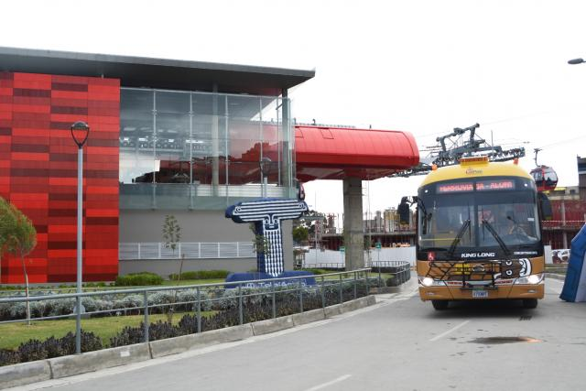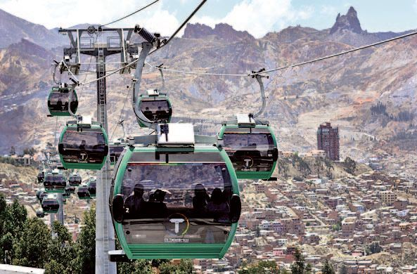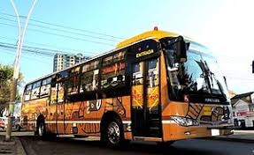Pese a estos inconvenientes podemos ver que la ciudad avanza, y crece con una mejor visión de urbanismo, más ordenado con la esperanza de que estos dos proyectos se multipliquen y se conjuncionen en bien de nuestra ciudad.